附件6
教务在线操作图示
- 将学生信息导入教务在线-等级考试。
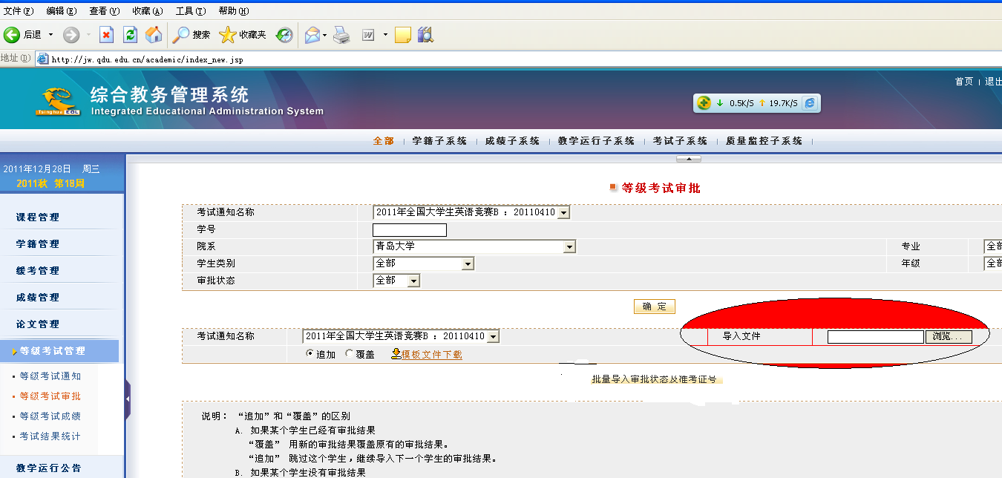
- 导出完整的学生报名信息
